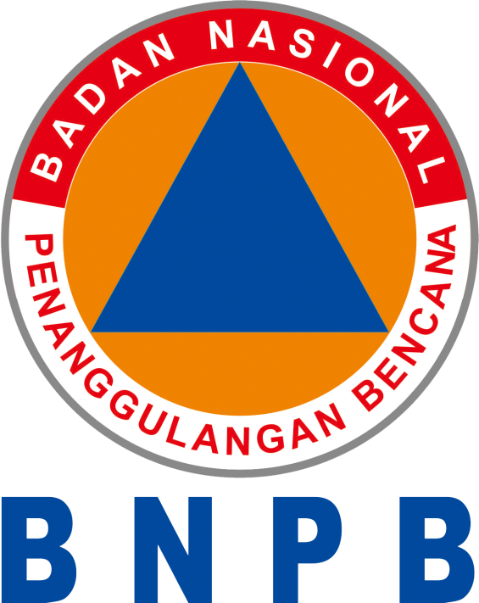 | BADAN NASIONAL PENANGGULANGAN BENCANA  Gedung GRAHA BNPB Jalan Pramuka Kav. 38, Jakarta Timur, 13120  Telepon : 021-2982 7793, Faksimile : 021-2128 1200  Situs : http://www.bnpb.go.id

Nomor : B- /BNPB/[unit]/[klasifikasi]/11/2026 November 2026
Sifat : Segera
Lampiran : -
Perihal : Permohonan Akses Data Putusan Perkara Kebakaran Hutan dan Lahan serta Lingkungan Hidup

Yth. Sekretaris Kepaniteraan
Mahkamah Agung Republik Indonesia
Jalan Medan Merdeka Utara Nomor 9-13, Jakarta Pusat 10110

Dalam rangka penguatan sistem informasi kebencanaan, BNPB sedang menyusun basis bukti penegakan hukum dan akuntabilitas atas kebakaran hutan dan lahan (karhutla), antara lain untuk melihat sebaran perkara, putusan, dan tindak lanjutnya menurut wilayah.
Sehubungan dengan hal tersebut, kami memohon akses data putusan pada Direktori Putusan Mahkamah Agung secara menyeluruh (bulk) untuk perkara terkait kebakaran hutan dan lahan serta lingkungan hidup, dalam format yang dapat diolah (misalnya metadata dan berkas putusan). Data akan kami gunakan secara agregat dan tidak akan kami publikasikan memuat data pribadi; identitas para pihak yang telah disamarkan pada Direktori Putusan tetap kami hormati. Sumber data akan kami cantumkan pada setiap penggunaan.
Untuk koordinasi lebih lanjut dapat menghubungi narahubung Sdr. Alfatehan Septianta, Staf Ahli Kepala BNPB Bidang Riset, Inovasi dan Kerja Sama Perguruan Tinggi (No HP: [nomor HP]).
Demikian permohonan kami, atas perhatian dan kerja sama Bapak/Ibu kami ucapkan terima kasih.

[Jabatan penanda tangan]

[Nama dan gelar penanda tangan]

